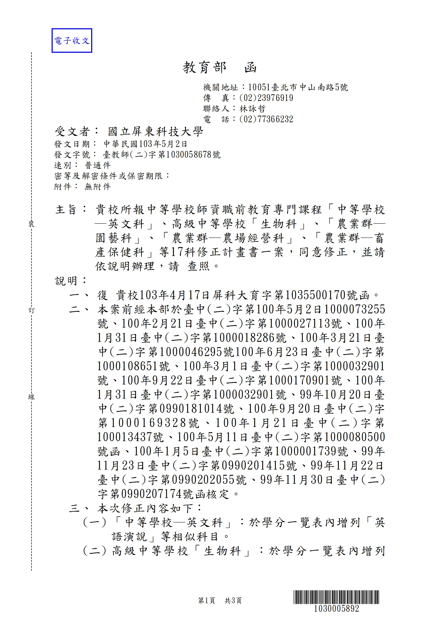

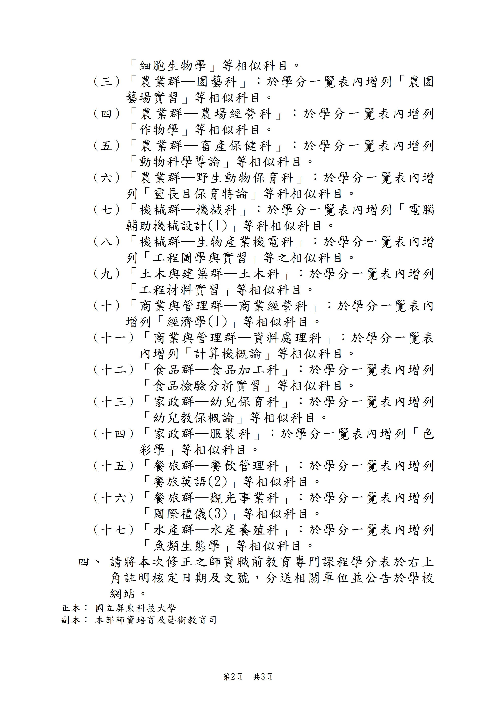

教育部100年9月22日台中(二)字第1000170901號函
教育部103年5月2日臺教師(二)字第1030058678號函核定
國立屏東科技大學中等學校師資職前教育專門課程
「機械群生物產業機電科」科目及學分修訂對照表
要求總學分數：30 必備學分數：9 選備學分數：21
適合培育之相關學系、研究所(含輔系)：生物機電工程系所
類型 | 部定科目名稱 |  | 本校開課科目名稱 | 學分數 | 新增相似科目
必備  科目 | 工程材料 |  | 工程材料 | 2
必備  科目 | 應用力學 |  | 靜力學 | 2
必備  科目 | 機動學 |  | 機構學 | 2
必備  科目 | 工程圖學 |  | 工程圖學 | 2 | 工程圖學與實習
必備  科目 | 機械實習 |  | 工廠作業實習 | 1 | 工廠作業與實習
小計 |  |  |  | 9
選備  科目 | 生物產業機械 |  | 生物產業機械(2學分) | 3
選備  科目 |  |  | 生物產業機械實習(1學分) | 3
選備  科目 | 生物程序工程 |  | 生物程序工程 | 3
選備  科目 | 生物系統量測 |  | 感測元件原理與應用 | 3
選備  科目 | 機電整合 |  | 機電整合(2學分) | 3 | 機電整合與實習
選備  科目 |  |  | 機電整合實習(1學分) | 3 | 機電整合與實習
選備  科目 | 油氣壓學 |  | 油氣壓學(2學分) | 3 | 油氣壓學與實習
選備  科目 |  |  | 油氣壓學實習(1學分) | 3 | 油氣壓學與實習
選備  科目 | 微處理機原理與應用 |  | 微處理機原理與應用(2學分) | 3 | 微處理機原理與應用與實習
選備  科目 |  |  | 微處理機原理與應用實習(1學分) | 3 | 微處理機原理與應用與實習
選備  科目 | 電工學 |  | 電工學(2學分) | 3 | 電工學與實習
選備  科目 |  |  | 電工學實習(1學分) | 3 | 電工學與實習
選備  科目 | 電子學 |  | 電子學(2學分) | 3 | 電子學與實習
選備  科目 |  |  | 電子學實習(1學分) | 3 | 電子學與實習
選備  科目 | 自動控制 |  | 自動控制 | 3
選備  科目 | 動力機械 |  | 內燃機(2學分) | 3 | 內燃機與實習
選備  科目 |  |  | 內燃機實習(1學分) | 3 | 內燃機與實習
選備  科目 | 機械元件設計 |  | 機械設計 | 3
選備  科目 | 材料力學 |  | 材料力學 | 3
選備  科目 | 熱力學 |  | 熱力學 | 3
選備  科目 | 機械製造 |  | 機械製造程序 | 3
小計 |  |  |  | 42
合計 |  |  |  | 51
 |  | 說明
- 「*」代表為對應職業學校群科課程綱要群部定之科目。
- 持有鉗工、車床工、銑床工、精密機械工或機械加工技術士證照乙級（含乙級）以上者，可採計必備機械實習1學分。
- 要求總學分數中，須包含備註1所列三科目中之二科目(含)以上，及備註2所列三科目中之二科目(含)以上。
備註1：「生物產業機械」、「生物程序工程」、「生物系統量測」。
備註2：「機電整合」、「油氣壓學」、「微處理機原理與應用」。

